《广东省技术改造投资项目备案证》办证须知
（企业备案步骤为：1.企业注册、2.企业申请备案）

第一步：企业注册（流程摘要）

1. 用IE浏览器登录：广东省网上办事大厅省经济和信息化委员会窗口——技术改造监测系统：http://210.76.70.91/Portal/Login.aspx
2. 点击：企业注册（进入《企业基本资料表》）
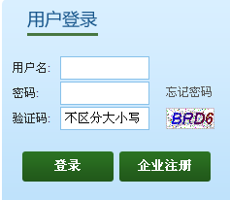
3. 填写：企业基本资料表
具体操作如下：
①.点击：属地主管单位右边对应的选择（进入）
②.点击：“请选择”旁边的空白处（进入）
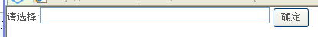
③.点击：梅州市经信局左边的“+”号
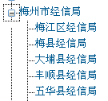 选择：丰顺县科工商务局（请务必选择丰顺县科工商务局）
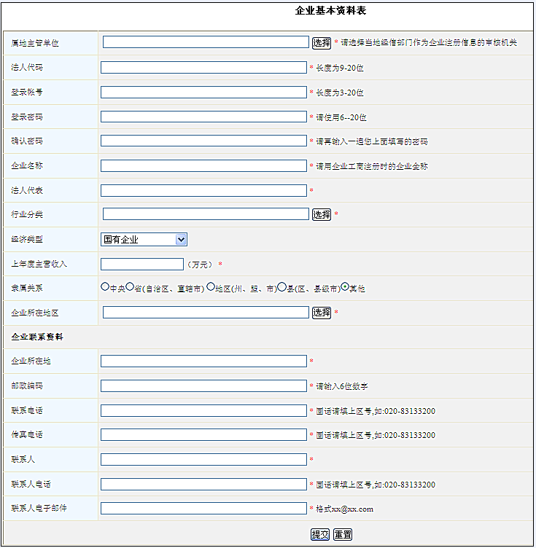
注：法人代码：请填写：组织机构代码证
登录帐号：请填写：组织机构代码证号码
登录密码：请填写：000000

- 《企业基本资料表》填写完毕，点击“提交”
注册提交后，请及时来电告知。

- 用帐号、密码登录，进行第二步：企业申请备案。

五、丰顺县科工商务局联系方式：
联系人:彭宝花（技改节能股）
地址：丰顺县科工商务局四楼404办公室
手机：13543220629
电话：6886818
传真：6886818
邮箱：3232004714@qq.com

